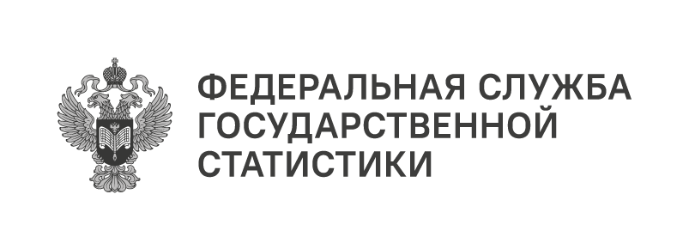
Пресс-служба Удмуртстата
Телефон: +7 (3412) 69-50-35
e-mail: 18.01.2@rosstat.gov.ru

Информационное сообщение для СМИ
25 июня 2026, Ижевск
САНАТОРНЫЙ ОТДЫХ В УДМУРТИИ

В 2025 году на территории Удмуртской Республики действовали 23 санаторно-курортные организации: 13 санаториев (из них 8 детских), 9 санаториев-профилакториев
и один санаторно-оздоровительный лагерь. Общий номерной фонд составил 1 368 комнат, в которых одновременно могли разместиться более 4,0 тыс. человек.
За год в здравницах республики отдохнули 75,8 тыс. человек, что на 4,3% больше, чем в 2024 году. Амбулаторное лечение (по курсовкам) получили 3,9 тыс. человек. Из общей численности обслуженных лиц 36% составляли дети, 29% — граждане старше 55 лет.
Основной целью поездок 65% размещенных лиц отметили лечебные
и оздоровительные процедуры, 30% — отпуск, досуг и отдых. По продолжительности пребывания 44% отдыхавших провели в санаториях от 8 до 14 дней, 22% — от 1 до 4 дней, 19% — от 15 до 28 дней.
Доходы санаторно-курортных организаций от предоставленных услуг в 2025 году выросли почти на 15% и составили 2,4 млрд рублей.
Стоимость одного дня в санатории (включая проживание с лечением) в среднем
по республике на конец 2025 года составляла 4 867 рублей (по сравнению с предыдущим годом больше на 992 рубля). По Приволжскому федеральному округу дороже всего обходилась путёвка в санаториях Пермского края (6 371 рубль за один день), дешевле —
в Саратовской области (3 211 рублей).

